DUYU ORGANLARI
Duyu Organlarımızı Tanıyalım
Canlılık faaliyetlerimizi sürdürebilmemiz için çevremizde ve bünyemizde oluşan değişikliklerden anında haberdar olmamız gerekir. Çevremizdeki ve vücut içindeki değişmeleri algılayabilmemizi sağlayan özel hücre gruplarına duyu reseptörleri (almaçları) adı verilir. Duyu reseptörleri, bulundukları organların dışa açılan yüzeylerine yakın yerlerdeki sinir uçlarının olduğu bölgede yer alan özel hücrelerden oluşur.

Çevremizde meydana gelen değişiklikler duyu reseptörleriyle alınır ve sinir hücreleriyle merkezi sinir sistemine ulaştırılır. Merkezi sinir sistemine ulaşan bilgi burada değerlendirilir ve gerekiyorsa cevrede oluşan değişikliğe karşı tepki oluşturulur.
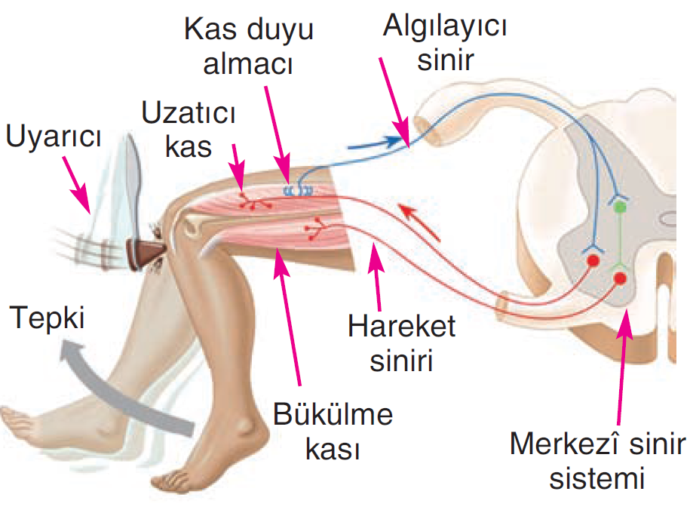

Çevremizdeki uyarıları alabilecek duyu reseptörlerinin yoğunlaştığı organlar duyu organları olarak adlandırılır. Vücudumuzdaki duyu organlarıyla tat, koku, dokunma, görme ve işitme ile ilgili uyarıları algılarız.

Duyu Organlarımız 5 tanedir.
Göz
Kulak
Burun
Dil
Deri

www.FenEhli.com

